姓名：赵寒雨 |  | 学号：1928120090 | 专业年级： 19级软件工程 | 班级：卓越班
分组：3 |  | 实验室：401 | 指导教师：刘俊男 | 实验日期：2021/12/1
实验的准备阶段  (指导教师填写) | 课程名称 | Web开发技术
实验的准备阶段  (指导教师填写) | 实验名称 | 过渡与动画实验
实验的准备阶段  (指导教师填写) | 实验目的 | - 使用v-if和v-else实现不同标签名元素的过渡，过渡模式，自定义过渡类名，animate.css的使用以及自定义组件等  - Transition组件以及复习vue指令等的使用方法
实验的准备阶段  (指导教师填写) | 实验内容 | - 编写一个登录页面，使用Tab栏实现“账号登录”和“二维码登录”这两种方式的切换，并通过transition组件结合animate.css实现切换时的动画效果  - 实现单击一个按钮后，切换盒子的展开和收起状态
实验的准备阶段  (指导教师填写) | 实验类型  （打） | □验证性 □演示性 设计性 □综合性
实验的准备阶段  (指导教师填写) | 实验的重点、难点 | animate.css的使用  Transition组件的使用
实验的准备阶段  (指导教师填写) | 实验环境 | VSCode;  常规浏览器；
实验的实施阶段 | 实验步骤及实验结果 | - 登录页面  - 定义页面结构  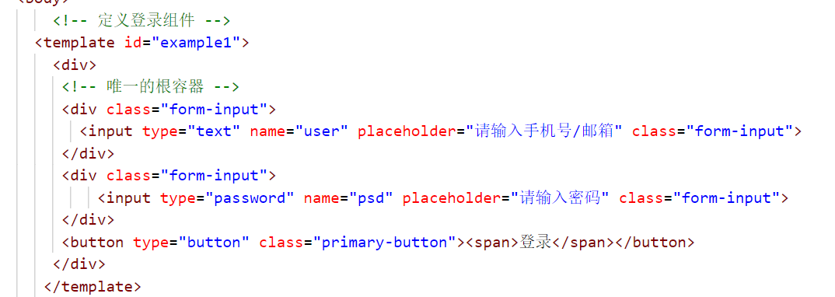  - 二维码登录部分代码实现  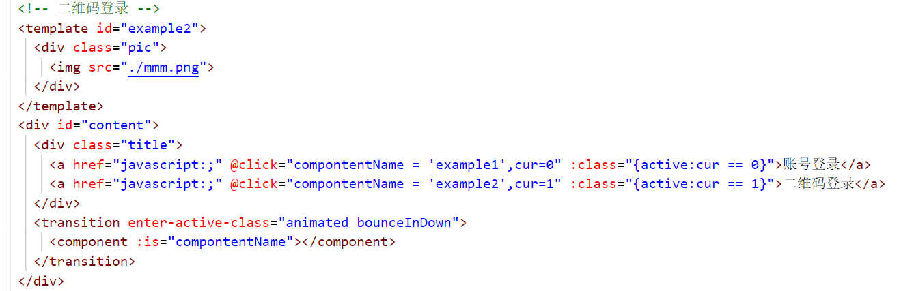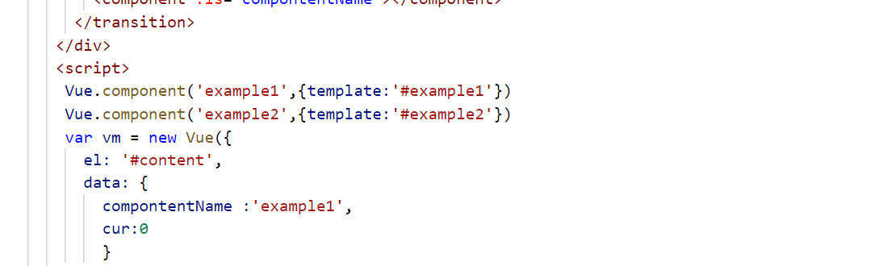  - 程序代码运行结果  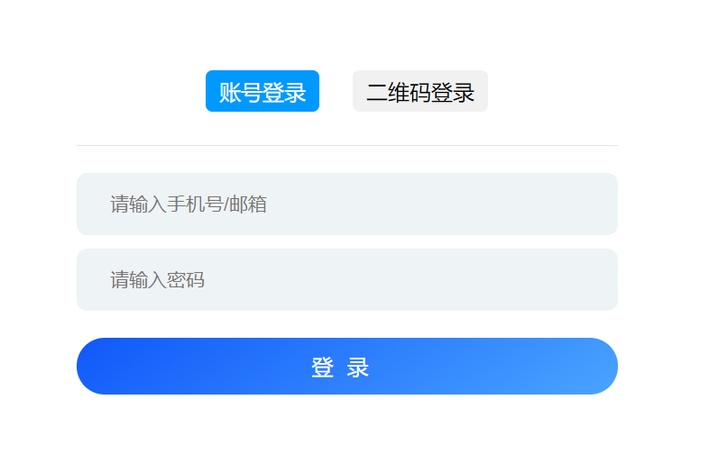
实验结果的处理阶段 | 实验结果的分析与总结 | 通过实验学会了如何使用Vue的过渡和动画来实现想要的效果，内容包括transition组件的使用、内置的CSS类名、自定义类名、配合第三方CSS动画库animate.css实现过渡动画、在过渡钩子函数中使用JavaScript进行操作，以及配合第三方JavaScript动画库Velocity.js实现过渡动画。

